Itajaí, 12 de abril de 2019.

Prezados senhores,

Reconhecemos que um requisito fundamental para a participação no Pacto Global da Organização das Nações Unidas é a elaboração e publicação do Communication on Progress (COP), que inclui uma declaraçãoo de paoio contínuo ao Pacto Global, uma descrição das ações práticas em ralação aos dez princípios do Pacto Global e uma medição de resultados atuais ou esperados.
Este ano, a Cugnier Certificadora Eireli não pode cumprir o prazo para a comunicação e publicação de nosso COP devido à mudanças de endereço e à saída de colaboradores da empresa.
Vimos por meio desta solicitar uma prorrogação do prazo, a fim de enviar uma COP que descreva todos os esforços de nossa organização e os progressos na implementação dos princípios do Pacto Global. O nosso relatório COP será publicado no site do Global Compact o mais tardar até 11/06/2019.

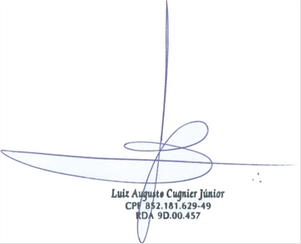
Atenciosamente.

Luiz Augusto Cugnier Junior
Diretor Presidente

